**力学阶段巩固练习（三）——课时作业**

**学校___________________________ 班级___________ 姓名___________________**

1．如图1所示的四种用具中，正常使用时属于费力杠杆的是 （ ）

图1

C瓶起子

B核桃夹

D食品夹

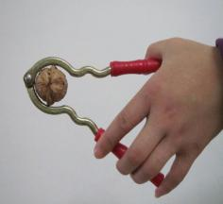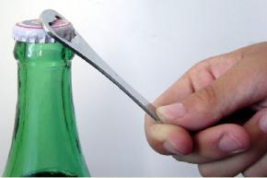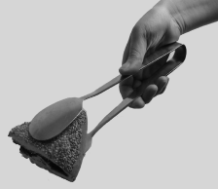

A羊角锤

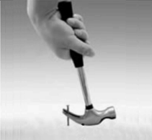

2．下列说法中正确的是（ ）

A.抛出手的铅球在空中向前运动的过程中，推力对铅球做了功

B.提着水桶在路面上水平向前移动一段路程，手竖直向上的拉力对水桶做了功

C.用手从地面竖直提起水桶，手竖直向上的拉力对水桶做了功

D.用力推一辆汽车，汽车静止不动，推力在这个过程中对汽车做了功

3．蹦床运动员离开蹦床弹向空中的过程中，运动员的（ ）

A．动能减小，重力势能增加 B．动能增加，重力势能增加  
C．动能减小，重力势能减小 D．动能增加，重力势能减小

4．如图2所示，用50N的水平拉力*F*将物体在水平地面上拉动4m，用时2s，则

A．拉力和支持力都不做功

B．拉力的功率为零

*F*

C．拉力做功为100J

D．拉力的功率为100W

图2

5.关于机械效率，下列说法正确的是

A. 做的有用功有多，机械效率越高 B. 有用功一定时，额外功越少，机械效率越高

C. 做功越快，机械效率越高 D. 在实际生活中，机械效率可能等于1

6．如图3所示，甲、乙两物体分别在拉力*F*甲、*F*乙作用下沿竖直方向做匀速直线运动，不计空气阻力，则（ ）

*F*乙=10N

*F*甲=15N

甲

乙

A．甲的动能一定大于乙的动能

B．甲的重力一定大于乙的重力

C．拉力*F*甲做的功一定大于拉力*F*乙做的功

D．拉力*F*甲的功率一定大于拉力*F*乙功率

图3

（多）7．下列说法中正确的是

A．做匀速直线运动的物体机械能一定不变

B．竖直上抛的小球达到最高点速度为零时，小球受到的合力也为零

C．苹果在空中下落得越来越快，苹果所受的重力做功越来越快

D．小安称体重时，她对体重计的压力和体重计对她的支持力大小一定相等

（多）8．图4为一种充满刺激的游戏项目云霄飞车。那种风驰电掣、有惊无险的快感令人着迷。游戏中通常先由电动机将设备和人提升到最高处后释放，人随设备飞速滑落并依次绕过不同的轨道。关于人的运动下列说法中正确的是

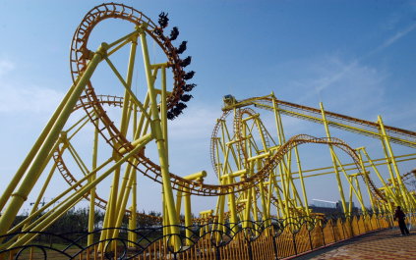

图4

A．在轨道的最低点，人的重力势能最小

B．在轨道的最高点，人的动能最大

C．在轨道上加速滑落时，人的重力势能减小，动能增大

D．电动机将设备和人匀速提升过程中，人的机械能不变

9．用一个定滑轮和一个动滑轮组成滑轮组有两种绕线方法。小明采用了如图5甲所示的绕线方法组装滑轮组，小乐采用另一种绕线方法组装滑轮组。

（1）请帮助小乐在图5乙中画出滑轮组的绕线。

图5

乙

甲

*F*

|  |  |  |  |  |  |  |
| --- | --- | --- | --- | --- | --- | --- |
| 实验  序号 | | 钩码重*G*/N | 钩码上升距离*h*/cm  高度*h*/m | 绳的拉力*F*/N | 绳端移动距离*s*/m | 机械效率  *η* |
| 小明 | 1 | 4 | 0.1 | 2.3 | 0.2 |  |
| 2 | 6 | 0.1 | 3.4 | 0.2 | 88.2% |
| 小乐 | 3 | 5 | 0.1 | 1.9 | 0.3 | 87.7% |
| 4 | 7 | 0.1 | 2.6 | 0.3 | 89.7% |

（2）实验中他们得到的数据如下表所示。

小明第1次实验中，有用功为 J，此滑轮组的机械效率为 。（保留1位小数）

1. 综合分析小明和小乐的实验，可得结论：使用同样的滑轮组，提起的钩码越重，滑轮组的机械效率越 。（选填“高”或“低”）

10．实验桌上有如下器材：已经组装好的倾角固定的斜面和长木板（如图6所示）、质量已知且不同的甲、乙两个小钢球、木块、刻度尺。小勇利用上述器材，设计一个实验探究“物体动能的大小与物体质量是否有关”。他利用小钢球撞击木块，通过观察木块在水平板面上滑行的距离的大小来判断小钢球具有的动能大小。

图6

A

B

C

以下是他的主要实验步骤：

① 将甲、乙两个小钢球的质量*m*记录在表格中。

② 在斜面上标记点A、点B，让小钢球甲从A点由静止开始滚下，撞击放在C点的木块。用刻度尺测量木块在水平木板面上滑行的距离*s*，并记录在表格中。

③ 更换小钢球，让小钢球乙从B点由静止开始滚下，撞击放在C点的木块。用刻度尺测量木块在水平木板面上滑行的距离*s*，并记录在表格中。

（1）小勇的探究过程中存在的问题：___ _____。

（2）请你针对小勇探究过程中存在的问题，写出改正措施：___ 。